1. **Metodología**:

Comparativa de funciones usando método gráfico.

1. **Resultados obtenidos:**

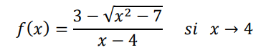

El límite de la función $f\left(x\right)$ cuando $x→4 es -\frac{4}{3}$

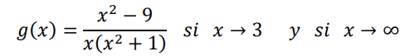

El límite de la función $g\left(x\right)$ cuando $x→3 y x→∞ es:$

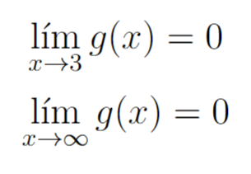

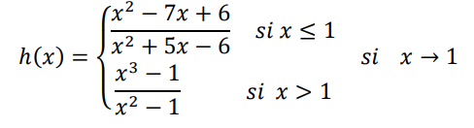

El límite de la función $h\left(x\right)$ cuando $x→1 es:$

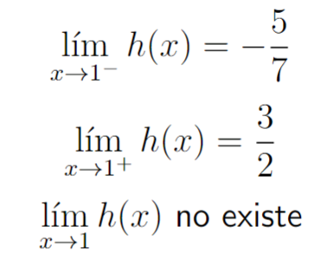

1. **Conclusiones**:

Las herramientas como GeoGebra son invaluables para agilizar cálculos en diversas áreas de las matemáticas. Su capacidad para realizar operaciones complejas de forma rápida y precisa permite a los usuarios visualizar y entender conceptos abstractos con mayor facilidad. Además, GeoGebra facilita la experimentación y la exploración de problemas matemáticos, fomentando un aprendizaje más interactivo y dinámico.

1. **Recomendaciones**:

* **Explora sus funcionalidades:** Dedicar tiempo a conocer todas las herramientas y opciones que ofrece GeoGebra para aprovechar al máximo su potencial.
* **Utiliza tutoriales y recursos en línea:** Aprovechar la amplia variedad de tutoriales, videos y foros disponibles para aprender y resolver dudas.
* **Integra en el aula:** Implementar GeoGebra en actividades educativas para fomentar un aprendizaje más interactivo y visual.
* **Experimenta y practica:** Explorar diferentes problemas y escenarios, la práctica continua mejora el dominio de la herramienta.

1. **Bibliografía:**
2. GeoGebra - [https://www.geogebra.org](https://www.geogebra.org/m/kjcZMtDj)
3. Operaciones con funciones (UNAM) - <https://repository.uaeh.edu.mx>
4. Operaciones con funciones - <https://www.funciones.xyz>
5. **Anexos:**

